МБОУ Белоберезковская СОШ №1 Трубчевского района Брянской области
ПРИНЯТО на заседании МО С О Г Л А С О В А Н О «У Т В Е Р Ж Д А Ю»
учителей «____»______20____г. Приказ № _________
________________________ Зам. директора по УВР «____» ____ 20 ____ г.
№____ «____»_____20____г. _______Н.А. Шевцова Директор школы
Руководитель _______Л.Д. Капируля
________ Ж.В. Мусахранова

РАБОЧАЯ ПРОГРАММА
по ОБЖ
7 класс

Черненко Александр Анатольевич
учитель первой квалификационной
категории

пгт Белая Березка, 2017г.
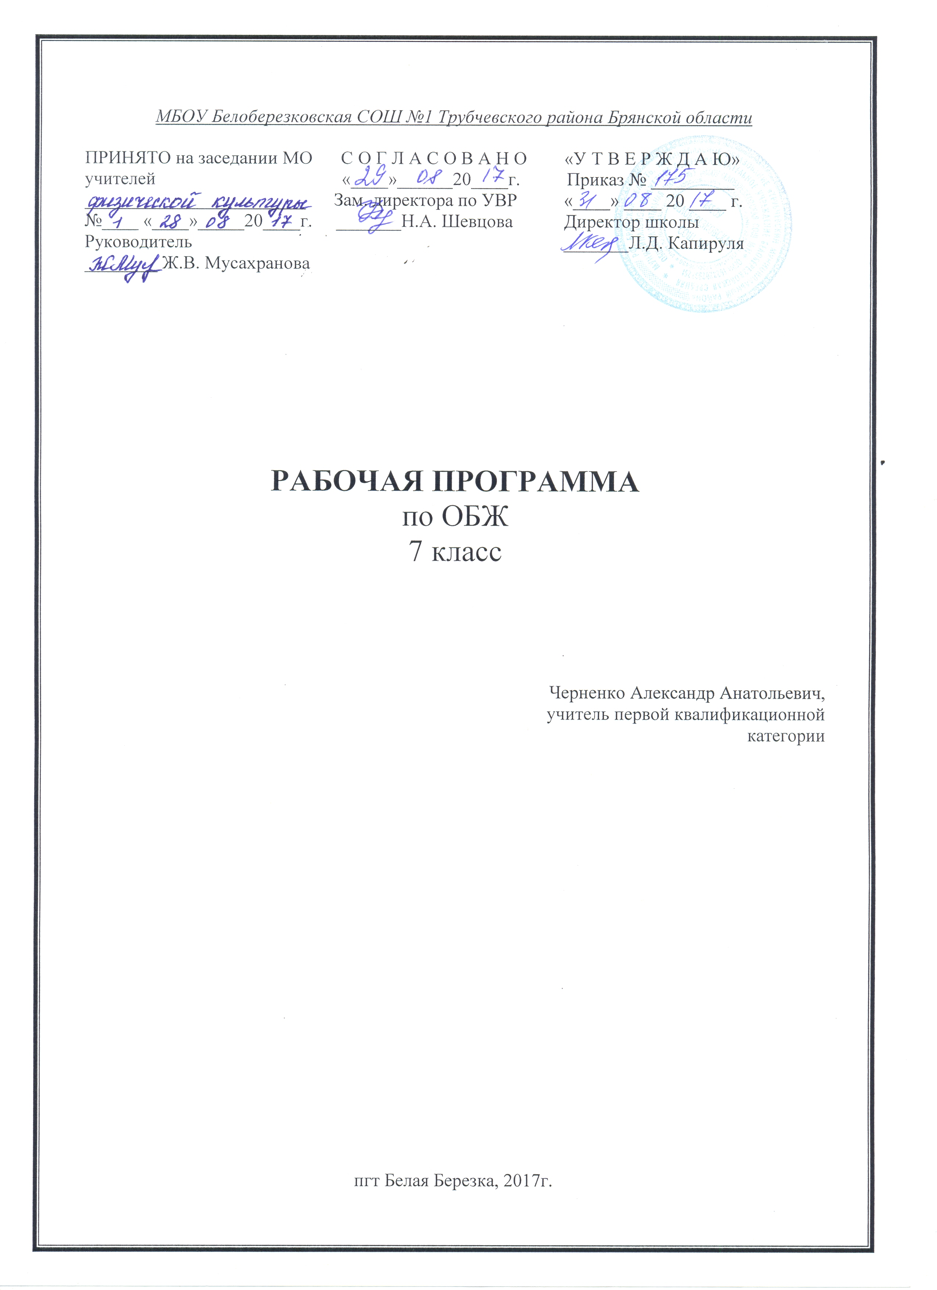

Пояснительная записка

Рабочая программа по ОБЖ для 7 класса разработана в соответствии с Положением о порядке разработки и утверждения рабочей программы по учебным предметам, курсам, модулям в соответствии с ФГОС ООО МБОУ Белоберезковская СОШ №1 и на основании Основной образовательной программы основного общего образования МБОУ Белоберезковская СОШ №1.
Планируемые результаты освоения учебного предмета ОБЖ в 7 классе:

Личностные результаты:
- Усвоение правил индивидуального и коллективного безопасного поведения в чрезвычайных ситуациях, угрожающих жизни и здоровью людей, правил поведения на транспорте и на дорогах;
- Формирование понимания ценности здорового и безопасного образа жизни;
- Усвоение гуманистических, демократических и традиционных ценностей многонационального российского общества, воспитание чувства ответственности и долга перед Родиной;
- Формирование ответственного отношения к учению, готовности и способности обучающихся к саморазвитию и самообразованию на основе мотивации к обучению и познанию, осознанному выбору и построению дальнейшей индивидуальной траектории образования на базе ориентировки в мире профессий и профессиональных предпочтений с учётом устойчивых познавательных интересов;
- Формирование целостного мировоззрения, соответствующих современному уровню развития науки и общественной практике, учитывающего социальное, культурное. Языковое, духовное многообразие современного мира;
- Формирование готовности и способности вести диалог с другими людьми и достигать в нём взаимопонимания;
- Освоение социальных норм, правил поведения, ролей и форм социальной жизни в группах и сообществах, включая взрослые и социальные сообщества;
- Развитие правового мышления и компетентности в решении моральных проблем на основе личностного выбора, формирование нравственных чувств и нравственного поведения, осознанного и ответственного отношения к собственным поступкам;
- Формирование коммуникативной компетентности в обращении и сотрудничестве со сверстниками, старшими и младшими в процессе образовательной, общественно полезной, учебно-исследовательской, творческой и других видов деятельности;
- Формирование основ экологической культуры на основе признания ценности жизни во всех её проявлениях и необходимости ответственного, бережного отношения к окружающей среде;
- Осознание значения семьи в жизни человека и общества, принятия ценности семейной жизни, уважительное и заботливое отношение к членам своей семьи;
- Формирование антиэкстремистского мышления и антитеррористического поведения, потребностей соблюдать нормы здорового образа жизни, осознанно выполнять правила безопасности жизнедеятельности.

Метапредметные результаты:

- Умение самостоятельно определять цели своего обучения, ставить и формулировать для себя новые задачи в учёбе и познавательной деятельности, развивать мотивы и интересы своей познавательной деятельности;
- Умение самостоятельно планировать пути достижения целей защищенности, в том числе альтернативные, осознанно выбирать наиболее эффективные способы решения учебных и познавательных задач;
- Умение соотносить свои действия с планируемыми результатами курса, осуществлять контроль соей деятельности в процессе достижения результата, определять способы действия в опасных и чрезвычайных ситуациях в рамках предложенных условий и требований, корректировать свои действия в соответствии с изменяющейся ситуацией;
- Умение оценивать правильность выполнения учебной задачи в области безопасности жизнедеятельности, собственные возможности её решения;
- Владение основами самоконтроля, самооценки, принятие решений и осуществление осознанного выбора в учебной и познавательной деятельности;
- Умения определять понятия, создавать обобщения, устанавливать аналогии, классифицировать, самостоятельно выбирать основания и критерии (например, для классификации опасных и чрезвычайных ситуаций, видов террористической деятельности), устанавливать причинно-следственные связи, строить логические рассуждения, умозаключения (индуктивные, дедуктивные и по аналогии) и делать выводы;
- Умение создавать, применять и преобразовывать знаки и символы, модели и схемы для решения учебных и познавательных задач;
- Умение организовывать учебное сотрудничество и совместную деятельность с учителем и сверстниками, работать индивидуально и в группе, находить общее решение и разрешать конфликты на основе согласования позиций и учёта интересов, формулировать, аргументировать и отстаивать свое мнение;
- Формирование и развитие компетентности в области использования ИКТ;
- Освоение приемов действий в опасных и чрезвычайных ситуациях природного, техногенного и социального характера, в том числе оказание первой помощи пострадавшим
- Формирование умений взаимодействовать с окружающими, выполнять различные социальные роли вовремя и при ликвидации последствий чрезвычайных ситуаций.

Предметные результаты:

- В познавательной сфере:
• знания об опасных и чрезвычайных ситуациях; о влиянии их последствий на безопасность личности, общества и государства; о государственной системе обеспечения защиты населения от чрезвычайных ситуаций; об организации подготовки населения к действиям в условиях опасных и чрезвычайных ситуаций; о здоровом образе жизни; об оказании первой медицинской помощи при неотложных состояниях; о правах и обязанностях граждан в области безопасности жизнедеятельности.
- В ценностно-ориентационной сфере
• умения предвидеть возникновение опасных ситуаций по характерным признакам их появления, а также на основе анализа специальной информации, получаемой из различных источников;
• умения применять полученные теоретические знания на практике — принимать обоснованные решения и вырабатывать план действий в конкретной опасной ситуации с учетом реально складывающейся обстановки и индивидуальных возможностей;
• умения анализировать явления и события природного, техногенного и социального характера, выявлять причины их возникновения и возможные последствия, проектировать модели личного безопасного поведения.
3. В коммуникативной сфере:
• умения информировать о результатах своих наблюдений, участвовать в дискуссии, отстаивать свою точку зрения, находить компромиссное решение в различных ситуациях.
4. В эстетической сфере:
• умение оценивать с эстетической (художественной) точки зрения красоту окружающего мира; умение сохранять его.
5. В трудовой сфере:
• знания устройства и принципов действия бытовых приборов и других технических средств, используемых в повседневной жизни; локализация возможных опасных ситуаций, связанных с нарушением работы технических средств и правил их эксплуатации;
• умения оказывать первую медицинскую помощь.
6. В сфере физической культуры:
• формирование установки на здоровый образ жизни;
• развитие необходимых физических качеств: выносливости, силы, ловкости, гибкости, скоростных качеств, достаточных для того, чтобы выдерживать необходимые умственные и физические нагрузки; умение оказывать первую медицинскую помощь при занятиях физической культурой и спортом.

Для достижения планируемых результатов освоения учебного курса (предмета, модуля) «ОБЖ», 6 класс используется УМК:
1. Рабочая программа по ОБЖ для 7 класса составлена на основе авторской программы «Основы безопасности жизнедеятельности» для 7-9 классов под редакцией Н.Ф.Виноградовой, Москва, Вентана- Граф, 2017 г.
2. Н.Ф. Виноградова. Основы безопасности жизнедеятельности: Учебник для 7-9 класса. – 2-е изд. – Москва. Издательский центр «Вентана- Граф».- 2017.

На изучение предмета ОБЖ в 7 классе отводится 0,5 часа в неделю (17 часов в год).

Содержание рабочей программы полностью соответствует содержанию примерной программы учебного предмета, рекомендованной Минобрнауки России, и авторской программы «Основы безопасности жизнедеятельности» для 7-9 классов под редакцией Н.Ф.Виноградовой.

СОДЕРЖАНИЕ УЧЕБНОЙ ПРОГРАММЫ
«ОСНОВЫ БЕЗОПАСНОСТИ ЖИЗНЕДЕЯТЕЛЬНОСТИ»

Введение. ОБЖ. Это нужно знать (1 час)
Раздел I. Здоровый образ жизни (9 часов)
- Зависит ли здоровье от образа жизни.
- Физическое здоровье человека.
- Правильное питание.
- Психическое здоровье человека.
- Социальное здоровье человека.
- Репродуктивное здоровье подростков и его охрана.
Раздел II. Опасности, подстерегающие нас в повседневной жизни (5 часов)
- Как вести себя при пожаре.
- Чрезвычайные ситуации в быту.
- Разумная предосторожность.
- Опасные игры.
Творческий проект (1 час)
Обобщающий урок по теме: «Безопасность и защита человека в опасных ситуациях» (1 час)

Практические работы: составление программы закаливания для человека. Составление рациона питания с учетом соотношения белков, жиров и углеводов. Анализ информации на этикетке какого-либо пищевого продукта. Определение своего веса и роста. Обучение снятию напряжения с отдельных групп мышц. Определение личных волевых качеств. Определение возможных источников шума в квартире. Ознакомление с устройством пожарного крана и порядком пользования им. Ознакомление с устройством и порядком использования огнетушителей углекислотного и воздушно-пенного. Психологическая подготовка к встрече с преступником. Отработка линии поведения в ЧС- когда злоумышленник пытается проникнуть в квартиру.

ТЕМАТИЧЕСКИЙ ПЛАН

№ п.п. | Тема раздела, тема урока | Дата по плану | Дата по факту
1. | Вводное занятие: ОБЖ. Это нужно знать (1 час)
Р-I | Здоровый образ жизни (10 часов)
Г-1 | Зависит ли здоровье от образа жизни.
2. | Ваш образ жизни- каков он. Что такое здоровье человека.
Г-2 | Физическое здоровье человека.
3. | Физическая культура и здоровье. Значение физической культуры для здоровья человека. Служба в рядах вооруженных сил и физическая культура.
4. | О закаливании и гигиене. Закаливание – способ тренировки организма. О правилах закаливания. Закаливание водой. Длинные или короткие волосы. Правила гигиены.
Г-3 | Правильное питание.
5. | О жирах, белках и углеводах. Белки- важнейший строительный материал для организма. Углеводы- источник энергии на каждый день. Жиры- накопитель энергии для организма.
6. | Питаемся правильно. Проблемы экологии питания. Продукты питания как экологический фактор. Изучаем этикетку. Медицинская страничка. Поговорим о диете.
Г-4 | Психическое здоровье человека.
7. | Показатели психического здоровья и нездоровья. Как вы организуете свою жизнь и деятельность.
8. | Человек и мир звуков. Влияние городской экологии на здоровье. Причины появления вредных шумов. Воздействие шума на организм человека. Меры борьбы с шумом. Общение с компьютером. Об информационной безопасности.
Г-5 | Социальное здоровье человека.
9. | Что определяет социальное здоровье человека. Общение- ценность. Учение – социально важная деятельность. Круг твоих интересов. Фанаты и поклонники. Дикарь или единомышленник. Чем опасен фанатизм.
Г-6 | Репродуктивное здоровье подростков и его охрана.
10. | Что такое репродуктивное здоровье. Медицинская страничка. Особенности развития девочек и мальчиков. Риски старшего подросткового возраста.
Р- II | Опасности, подстерегающие нас в повседневной жизни.
Г-7 | Как вести себя при пожаре.
11. | Причины и последствия пожаров. Еще раз о правилах пожарной безопасности. Если случился пожар. Если возможности выйти на улицу нет. Медицинская страничка. Средства пожаротушения. Чтобы Новый Год не принес неприятностей.
Г-8 | Чрезвычайные ситуации в быту.
12. | Если произошло отравление. Утечка бытового газа – это опасно. Действия при появлении запаха газа в квартире. Отравление угарным газом. Бытовая химия: безопасность использования. Отравление ядохимикатами. Уксусная кислота - это опасно. Медицинская страничка.
13. | Залив жилища. Что делать, если квартиру заливает. Опасное электричество. Правила пользования электроприборами. Медицинская страничка.
Г-9 | Разумная предосторожность.
14. | Как выбрать место для отдыха. Как вести себя на улице. О мерах предосторожности в лифте и на лестнице. Если нападение произошло. Подручные предметы, которые можно использовать для самообороны. Вам звонят в дверь.
Г-10 | Опасные игры.
15. | Опасности, которые скрывает карьер. Неразорвавшиеся боеприпасы. Если вы хотите заняться экстремальными видами спорта и играми. Медицинская страничка.
16. | Творческий проект по темам: «Одиночество- путь к социальному нездоровью человека». «Как улучшить психическое здоровье человека». «Медиа среда, не навреди». «Опасные игры». «Растения и грибы таят опасности». «Безопасное поведение на природе».
17. | Обобщающий урок по теме: «Безопасность и защита человека в опасных ситуациях».
 | Итого: | 17

